**План- макет проекта урока в 5 классе по теме**

**«Our wonderful world»**

учителя английского языка

второй квалификационной категории

ГУО «Средняя школа № 3 г. Борисова»

Гаевской Зинаиды Михайловны

**Предмет**: английский язык

**Класс:** 5 «А»

**Тема**: «Our wonderful world» («Наш чудесный мир»)

**Место урока:** 5/13

**Коммуникативная ситуация**: «A blue – eyed country» («Беларусь – страна голубых озер»).

**Вид урока:** традиционный.

**Тип урока:** урок развития речевых умений.

**Цель:** формирование коммуникативной компетенции в рамках коммуникативной ситуации урока.

**Прогнозируемый результат урока:** предполагается, что к окончанию урока учащиеся смогут составить монологическое высказывание (6 – 8 предложений) «Приглашение в Беларусь», составленное для сайта туристического агентства, с опорой на план рассказа.

**Задачи:**

*Образовательная:* способствовать развитию навыков говорения, чтения, восприятия и понимания иноязычной речи на слух в рамках заданной коммуникативной ситуации; создать условия для актуализации грамматических (Употребление артикля с географическими названиями) и лексических знаний по теме;

*Воспитательная:* содействовать патриотическому воспитанию, расширению знаний учащихся о природе родного края;

*Развивающая:* способствовать развитию внимания, памяти, мышления, воображения у учащихся; создать условия для развития творческой и познавательной активности учащихся в процессе индивидуальной, парной и фронтальной работы.

**Методы:** коммуникативный, интерактивный, игровой.

**Оборудование урока:** компьютер, доска, мел, раздаточный материал, иллюстрации животных и птиц, карта мира.

**Ход урока**

1. **Организационно-мотивационный этап (10 минут).**

**Цель этапа (ожидаемый результат)** – введение в коммуникативную ситуацию урока, актуализация знаний учащихся, целеполагание.

**Задачи этапа** - настроить учащихся на активную работу, мотивировать их познавательную деятельность, подвести к теме урока, осуществить переход к основной деятельности учащихся.

|  |  |  |  |
| --- | --- | --- | --- |
| Содержание этапа | | Форма организации | Средства образовательного процесса |
| Учитель | Ученики  Примеры ответов |
| 1 | 2 | 3 | 4 |
| Good morning, children! Sit down! |  |  |  |
| I have an interesting task for you. Look at the picture and find the 9 animals we learned in the previous lesson. |  | индивидуальная | Приложение 1. |
| Now let’s listen to your riddles about the animals. (checking homework) | Читают и отгадывают загадки про животных. | фронтальная |  |
| Fill in the article where necessary. | Работают с индивидуальными карточками. | индивидуальная | Приложение 2. |
| Let’s imagine you are a teacher of geography and we are your pupils. Tell us about continents and oceans. Show them on the map. | Ученик показывает на карте и рассказывает о континентах, странах и океанах. |  | Политическая карта мира. |
| Today we are going to speak about one small but very beautiful country. It is in the centre of Europe. And it is called ‘a blue-eyed’ country. How do you think what country it is? And why is it called ‘a blue – eyed’ country? | It is Belarus. It is called a blue – eyed country because there are a lot of lakes and rivers. | фронтальная |  |

1. **Операционно-познавательный этап (15 минут).**

**Цель этапа (ожидаемый результат):** введение новых лексических единиц, снятие лексических трудностей

Задачи этапа: - совершенствовать навыки восприятия иноязычной речи на слух на уровне понимания отдельных слов, фраз, микротекста;

- развивать умения само и взаимоконтроля и самокоррекции.

|  |  |  |  |
| --- | --- | --- | --- |
| Содержание этапа | | Форма организации | Средства образовательного процесса |
| Учитель | Ученики  Примеры ответов |
| 1 | 2 | 3 | 4 |
| Let’s read what else we can see in Belarus. | Читают транскрипцию под картинками, переводят предложения с данными словами с русского на английский. | фронтальная | Картинки (a forest, a meadow, a field, a hill, a swamp)  Приложение 3. |
| p. 96, ex. 2  Complete Nikita’s composition about Belarusian nature with the new words. | Вставляют новые слова в текст. | индивидуальная | English 5, PB  Лапицкая Л.М. |
| Now listen and check yourselves. | Слушают аудиотекст, проверяют себя. |  | аудиопроигрыватель |
| Let’s see what animals and birds live in Belarus. | Читают транскрипцию (индивидуально и хором) | фронтальная | Картинки животных и птиц .  Приложение 4. |

1. **Организационно – деятельностный (10 минут).**

**Цель этапа:** тренировка новых лексических единиц, формирование учебно – познавательной компетенции.

|  |  |  |  |
| --- | --- | --- | --- |
| Содержание этапа | | Форма организации | Средства образовательного процесса |
| Учитель | Ученики  Примеры ответов |
| 1 | 2 | 3 | 4 |
| Let’s play the game “What animal is it?’. | Вытягивают карточку с описанием животного, угадывают его.  It’s a … . | фронтальная | Карточки с описанием животных.  Приложение 5. |
| I will name animals and birds. Clap your hands and say ‘stop’ when you hear the name of the animal or bird that lives in Belarus. |  | фронтальная |  |
| P.98, ex. 3b  Speak about Belarusian animals and birds. | Отвечают на вопросы о животных. |  | English 5, PB  Лапицкая Л.М. |

1. **Рефлексивно-оценочный этап(10 минут).**

**Цель этапа (ожидаемый результат):** монологическое высказывание «Приглашение в Беларусь».

**Задачи этапа:** - создать условия для развития умений монологической речи;

-содействовать развитию способности к рефлексии своей деятельности, формулировке выводов;

- поставить домашнее задание, объяснить его выполнение.

|  |  |  |  |
| --- | --- | --- | --- |
| Содержание этапа | | Форма организации | Средства образовательного процесса |
| Учитель | Ученики  Примеры ответов |
| 1 | 2 | 3 | 4 |
| P.98, ex. 4a  In pairs prepare an invitation to Belarus for a Travel Agency’s site. Follow the plan. |  | парная | English 5, PB  Лапицкая Л.М. |
| Your hometask is  p. 99, ex. 4c.  Write your invitation to Belarus. |  |  |  |
| Your marks are … |  |  |  |

Приложение 1.

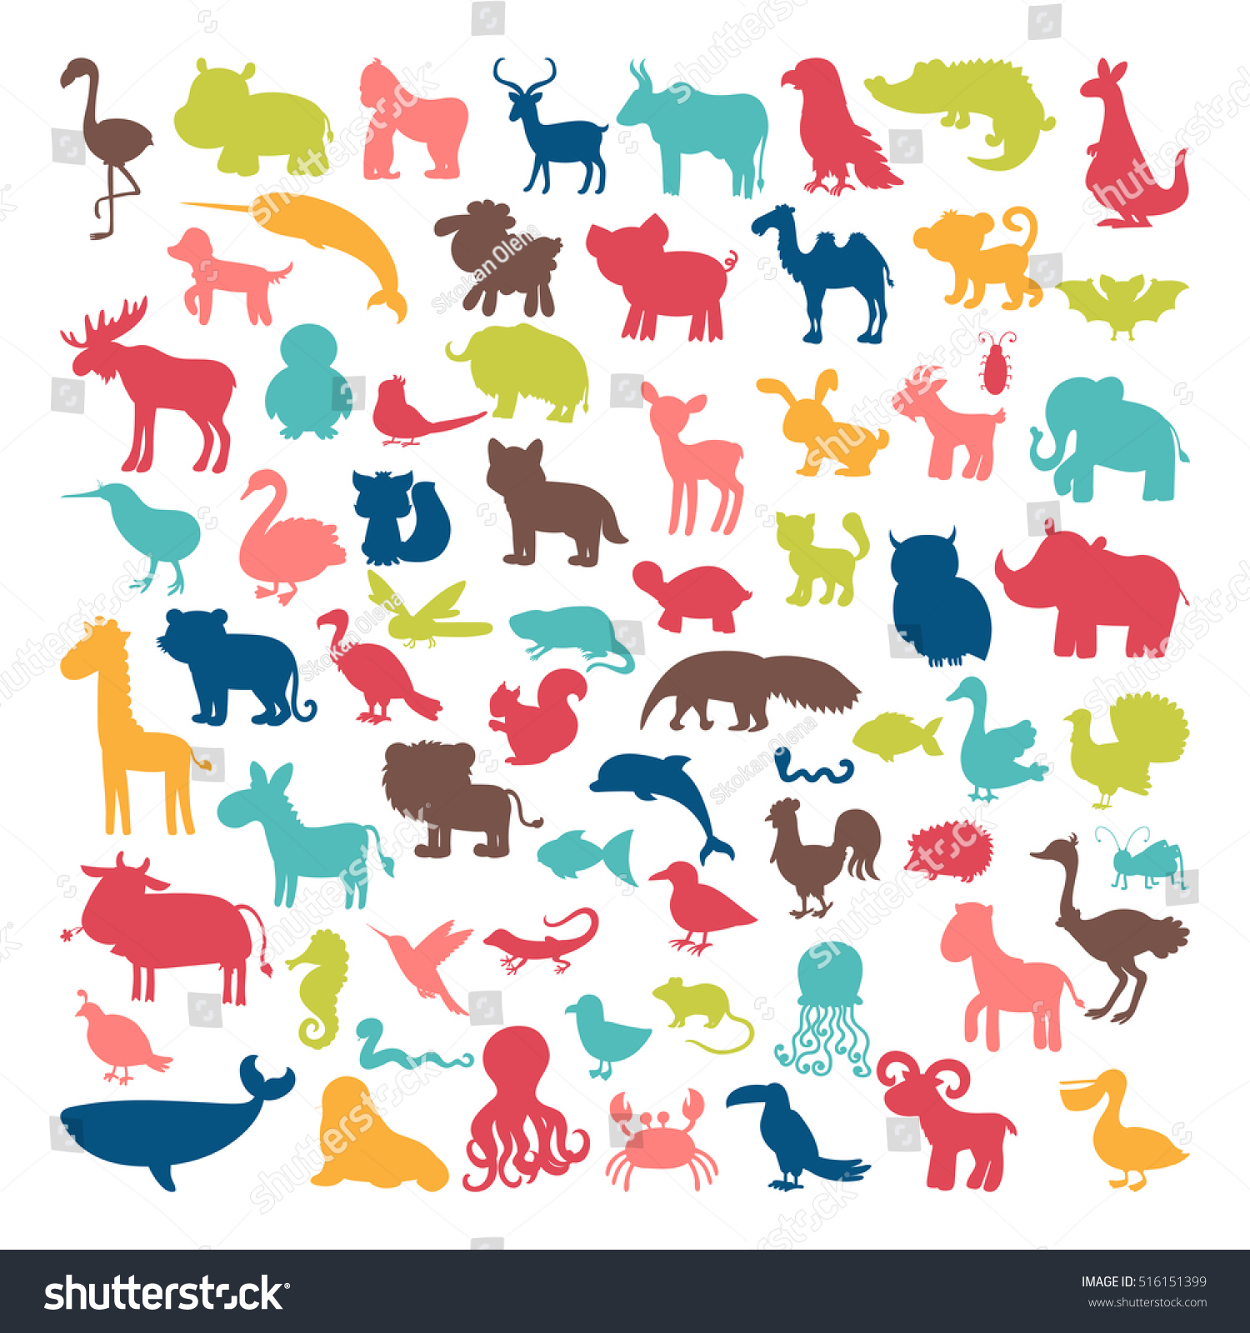

Приложение 2.

1. The biggest desert, ____ Sahara, is in ___ Africa.
2. ___ Everest is the highest mountain.
3. I live in ___ Republic of Belarus. I love ___ Belarus.
4. ___ Australia is washed by ___ Indian Ocean and ___ Pacific Ocean.
5. ___ Naroch is the biggest lake in ___ Belarus.
6. There are a lot of beautiful parks in ___ Minsk.

Приложение 3,4.

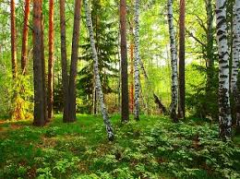 **forest**

['fɒrɪst]

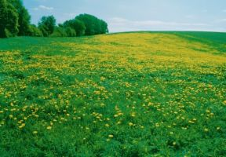

**meadow**

['medəʊ]

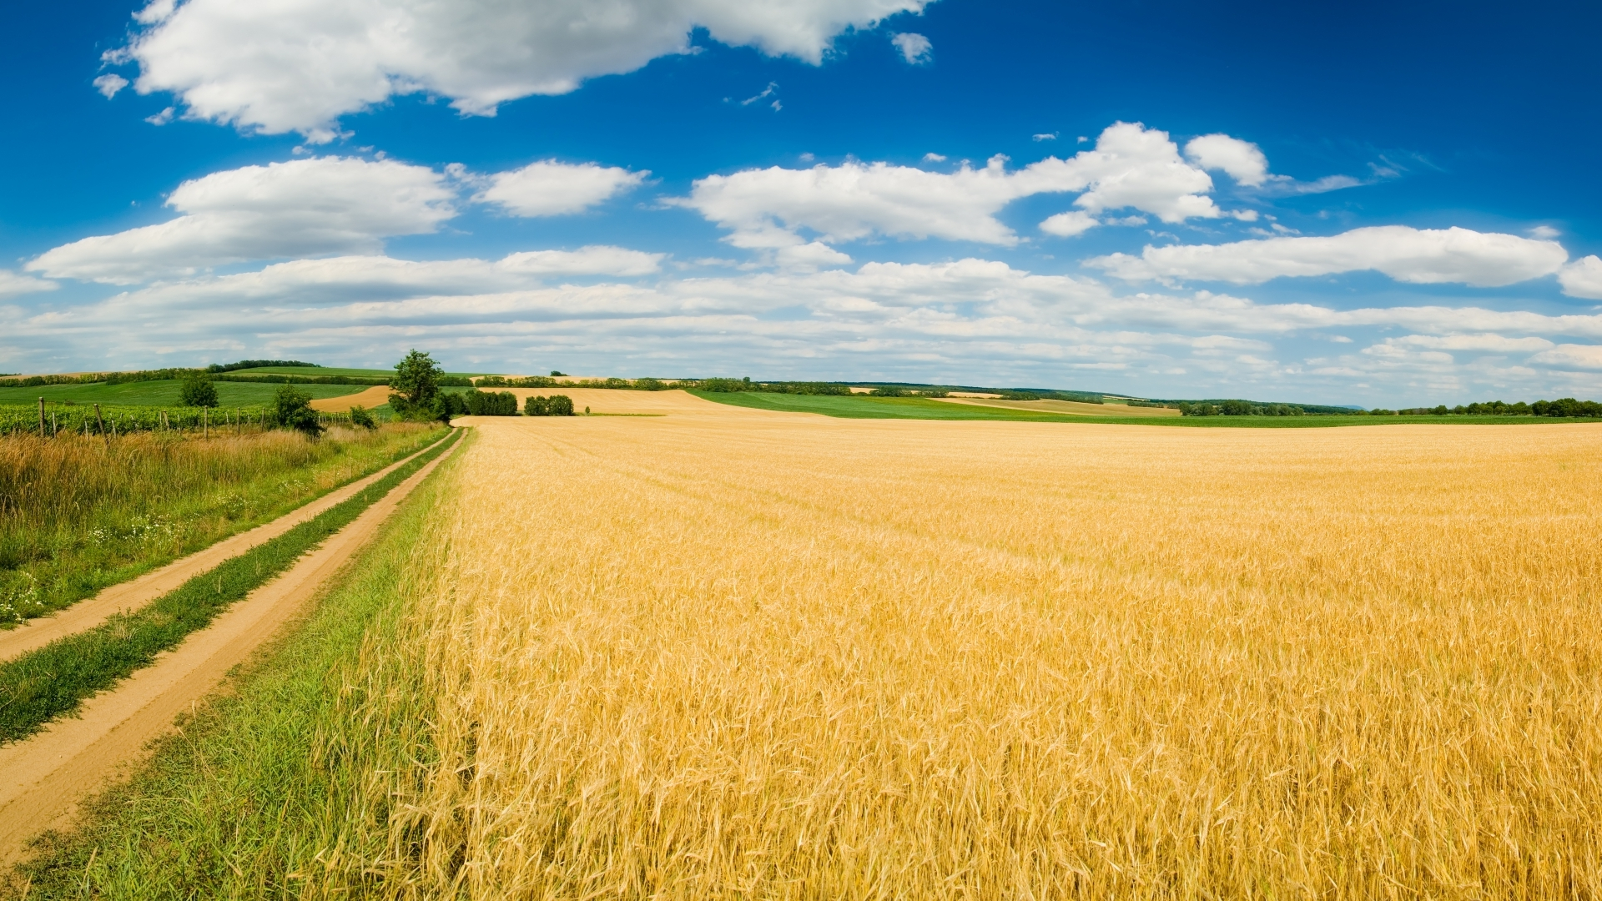

**field**

['fi:ld]

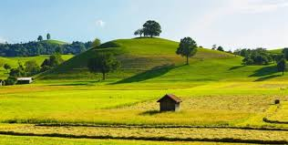

**hill**

[hɪl]

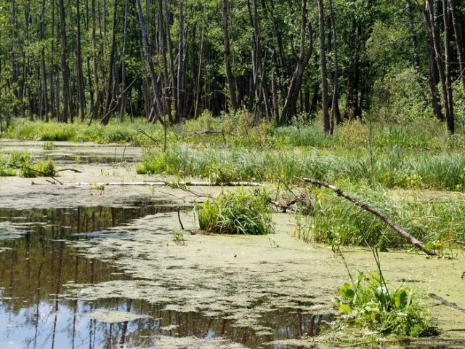

**swamp**

[swɒmp]

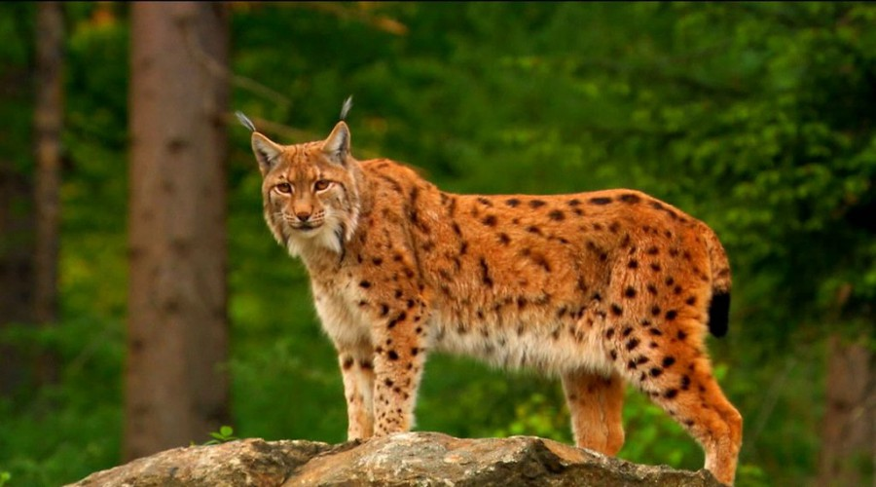

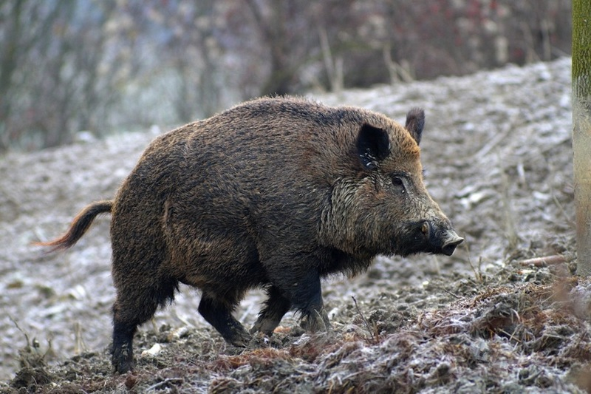

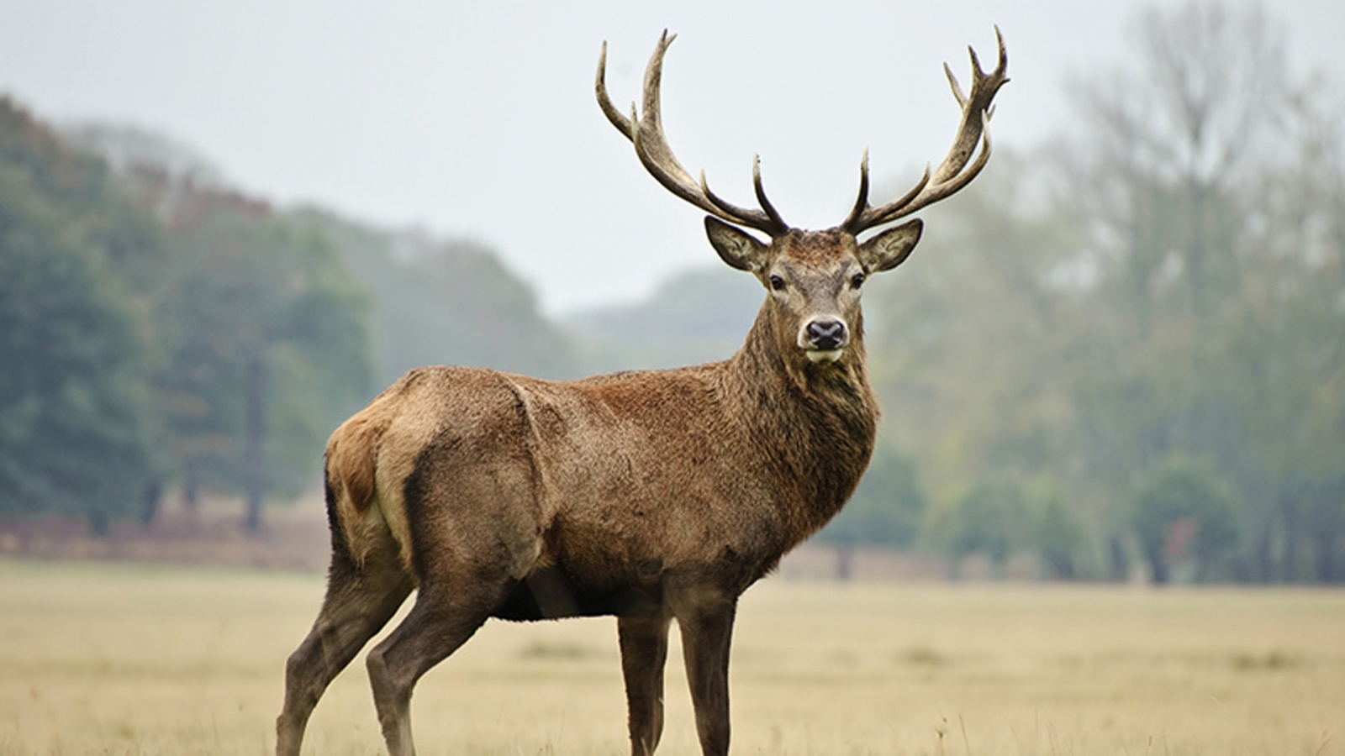

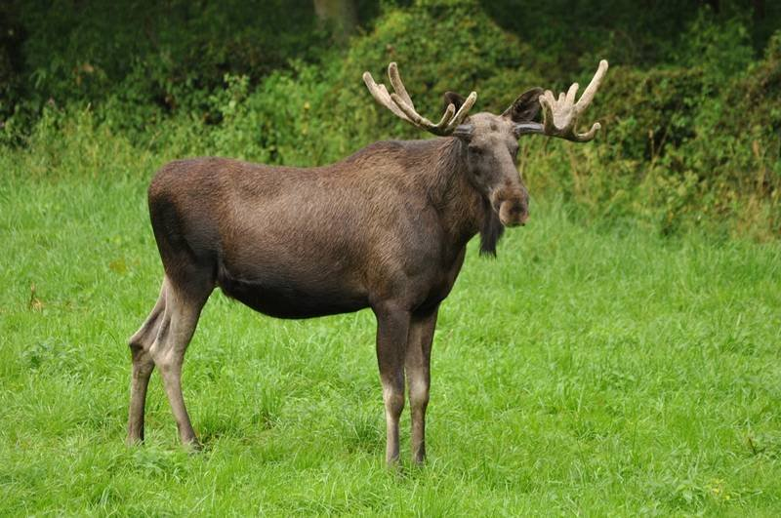

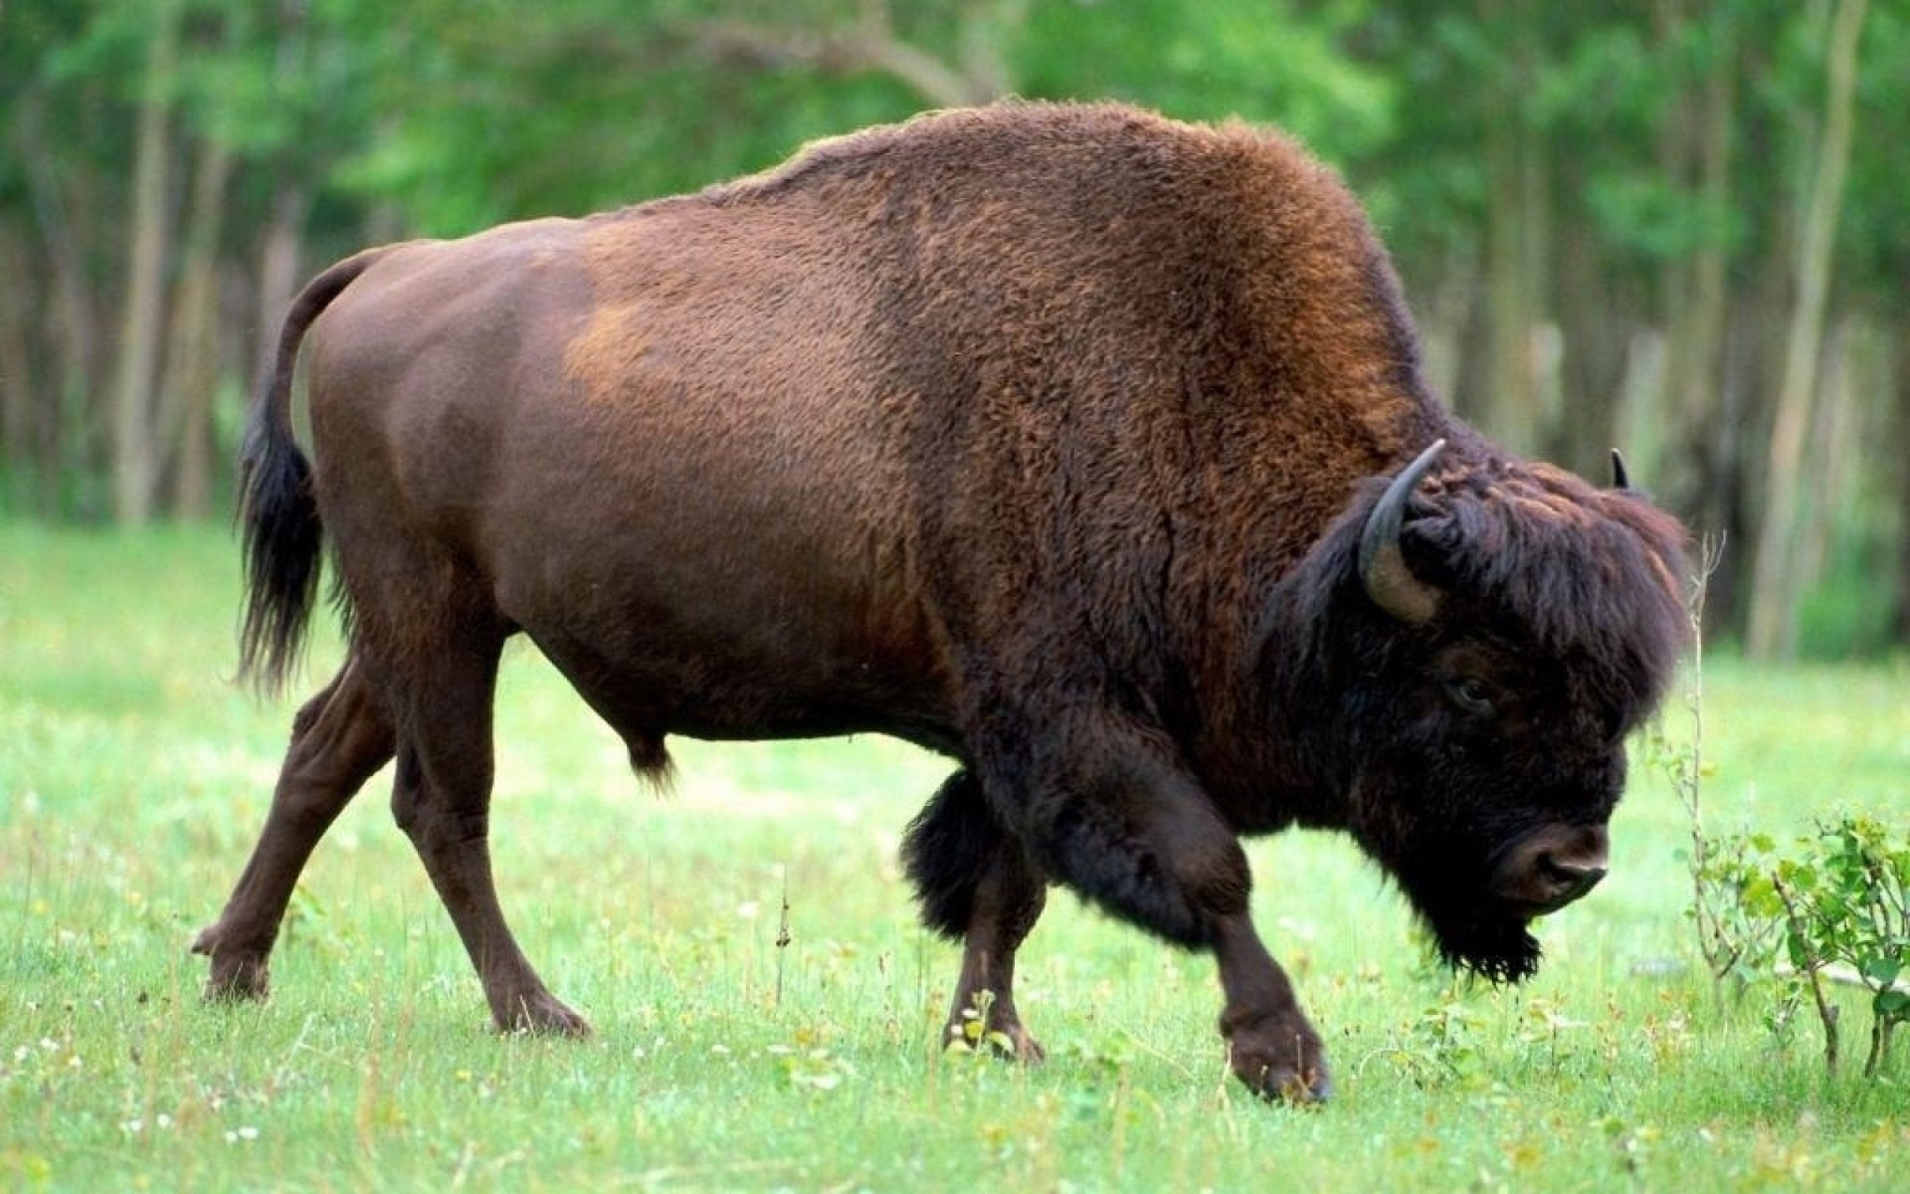

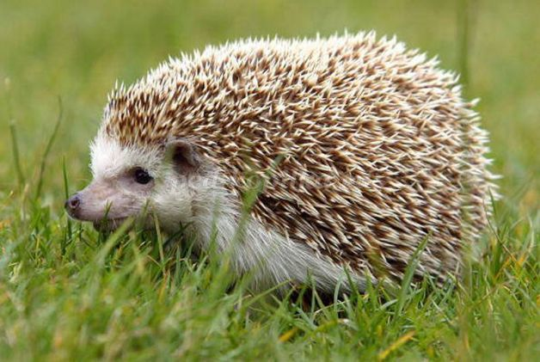

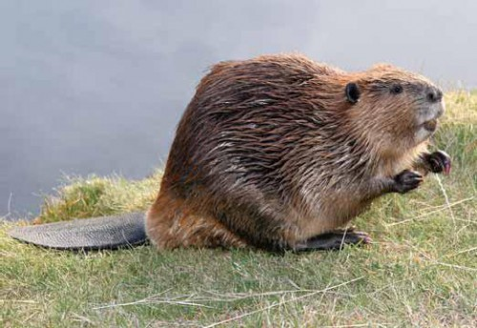

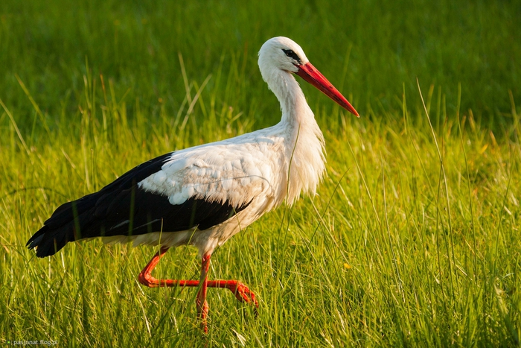

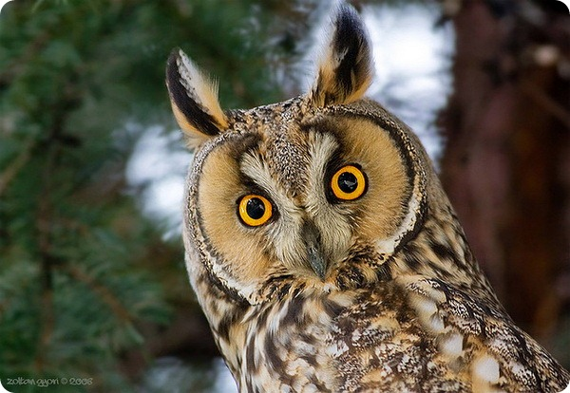

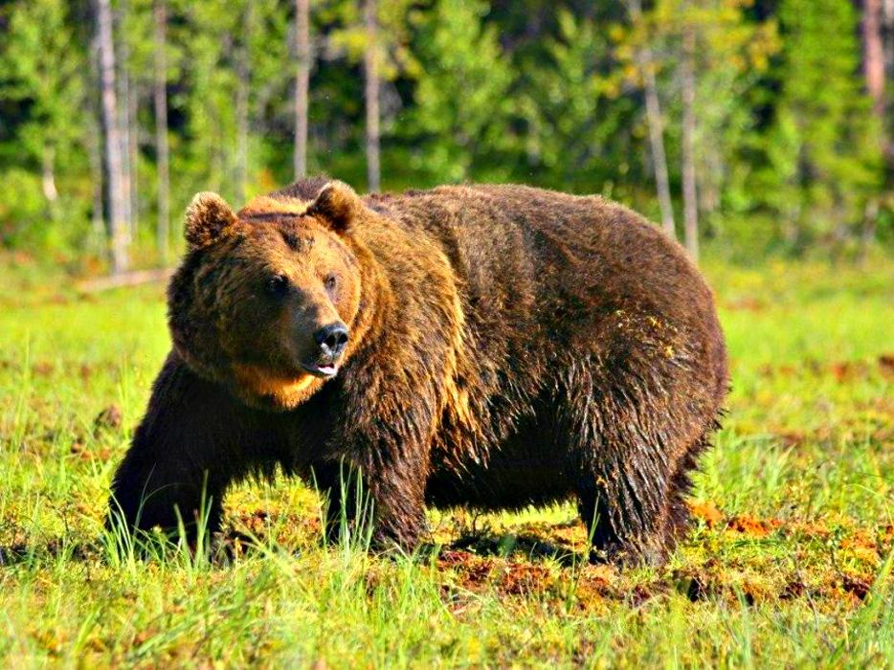

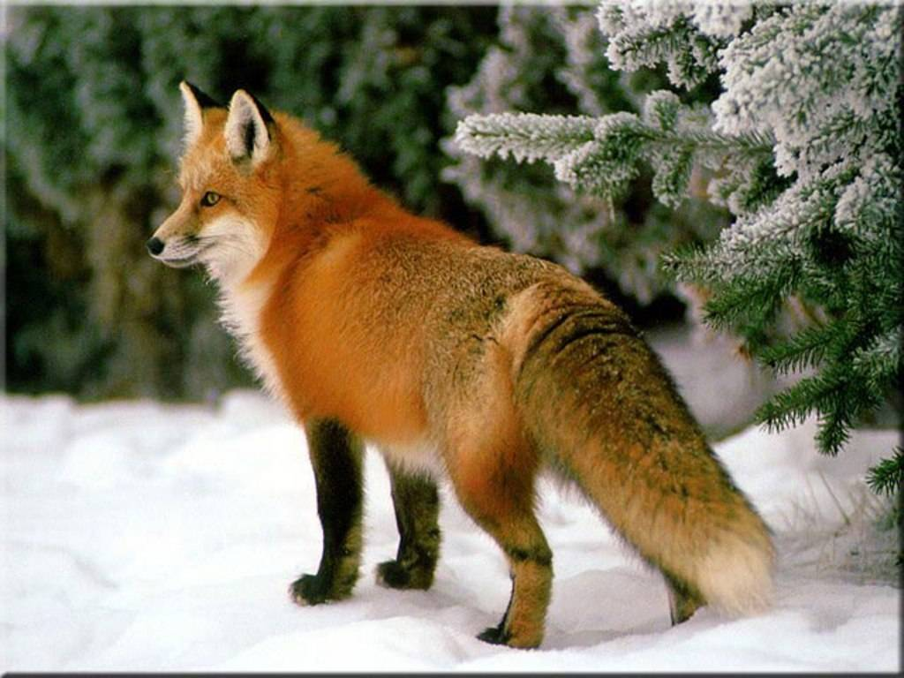

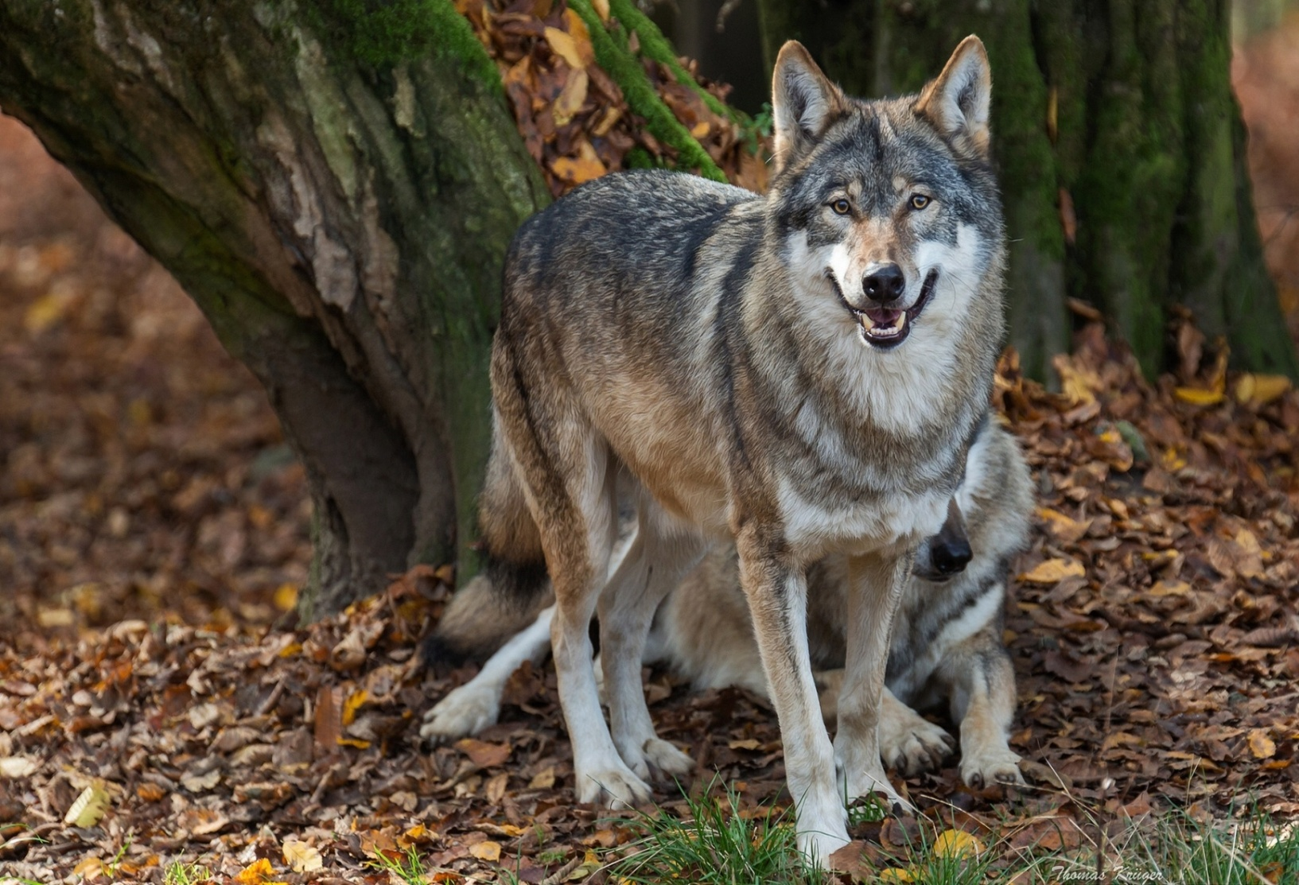

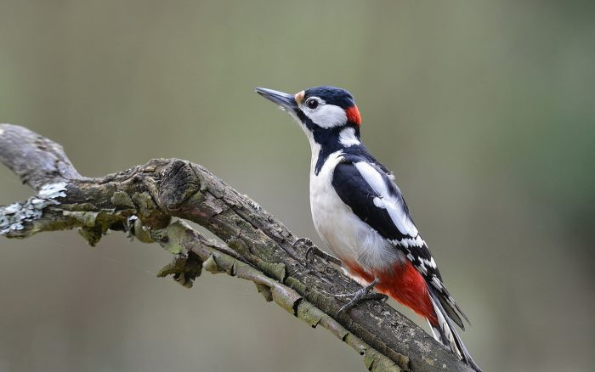

**lynx**

[lɪŋks]

**bison**

['baɪsən]

**stork**

[stɔ:k]

**beaver**

['bi:və]

**hedgehog**

['hedʒhɒɡ]

**deer**

[dɪə]

**elk**

[elk]

**wild boar**

['waɪld 'bɔ:]

Приложение 5.

**It’s a big animal like a cow with long hair.**

**It’s a large wild cat that has no tail and lives in forests.**

**It’s a tall white bird with black wings and a long beak. (клюв)**

**An animal that lives near rivers and lakes.**

**A very large deer.**

**A grass-eating animal that can run very fast and has very beautiful big antlers. (рога)**

**It’s a large wild pig with long hair.**

**A small animal whose body is round and covered with spines. (иголки)**